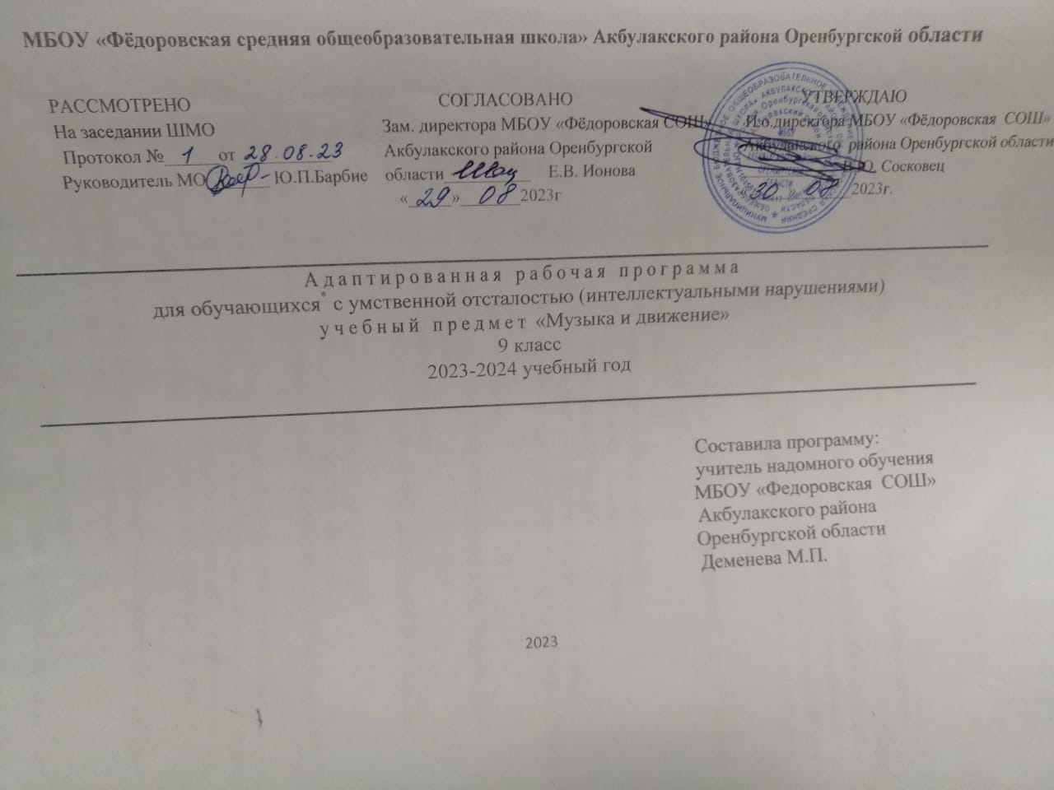

**Рабочая программа**

Рабочая программа по учебному предмету «Музыка и движение»

в 9 классе разработана на основе:

1.Федерального государственного образовательного стандарта образования обучающихся с умственной отсталостью (интеллектуальными нарушениями).

2. Учебной программы специальных (коррекционных) общеобразовательных учреждений VIII вида под редакцией В.В.Воронковой «Музыка», 5-9 классы, М., "Просвещение", 2014.

Согласно учебному плану на изучение предмета  в 9 классе отводится 17часов (0,5ч в неделю).

Срок реализации программы 1 год

**2. Содержание учебного предмета.**

**«Музыка и движение». 9 класс. 34 часа**

**Слушание (9 часов)**

Музыка и изобразительное искусство. «Волшебный мир искусства». Слушание: Т.Хренников «первый дождь». А.Ермолов – разучивание «Песня о школе».

Музыка и изобразительное искусство

(продолжение). Слушание: М.Мусоргский «Картинки с выставки». Худ. Гартман (репродукции по теме).

Картины природы в музыке и живописи.

Слушание: А. Вивальди «Осень» из цикла «Времена года». И.Шишкин (репродукции по теме).

Картины природы в музыке и живописи (продолжение).

Слушание : А.Моцарт «Весенняя», П.Брюллов «Весна».

Способность музыки изображать слышимую реальность. П.Чайковский «Времена года».

Обобщающий урок по теме «Музыка и изобразительное искусство».

Особенности творчества Э. Грига. Слушание: Музыка к драме «Пер Гюнт» - «Песня Сольвейг», «Утро», «Танец Анитры», «В пещере горного короля».

Особенности творчества Л. Бетховена. Слушание: «Лунная соната», «Сурок», «К Элизе».

Особенности творчества В. Моцарта. Слушание: «Весенняя» сл. Овербек, «Турецкий марш», «Маленькая ночная серенада».

**Пение (15 часов)**

«Что такое осень?» м. сл. Ю Шевчука – слушание. «Лесной олень»

м. Е. Крылатова, сл.Ю. Энтина – разучивание.

«Лесной олень» - исполнение, работа нал текстом. Работа над дикцией в музыкальных упражнениях, скороговорках.

«Веселый марш монтажников» м. Р. Щедрина, сл. В. Котова – разучивание.

«Лесной олень» - исполнение.

Громко, тихо, усиливая, затихая; разбор на вокально-хоровых упражнениях;

«Веселый марш монтажников» - исполнение.

«Ужасно интересно» м. В. Шаинского, сл. Г. Остера - разучивание

«Веселый марш монтажников» - исполнение в маршевом характере.

Песни к Новому году. Хоровод. «Песенка странного зверя» - выразительное исполнение.

Музыкальные профессии -

композитор. «Мы желаем счастья вам» м. С. Намина, сл. И. Шаферана – разучивание.

Музыкальные профессии - музыкант, артист. «Три белых коня», м, Е. Крылатова, сл. Л. Дербенева – разучивание.

Музыкальные профессии – дирижер. «Наша школьная страна» — муз. Ю. Чичкова, ел. К. Ибряева.

Итоговый урок по теме «Средства музыкальной выразительности».

**Движение под музыку (6 часов)**

Музыкальная прогулка. Соблюдение последовательности простейших танцевальных движений. «Русский танец».

Музыкальное путешествие. Соблюдение последовательности простейших танцевальных движений. «Танцы народов мира».

Соблюдение последовательности простейших танцевальных движений. А. Хачатурян. «Вальс». «Не повторяется такое никогда» — муз. С. Туликова, ел. М. Пляц­ковского.

Изменение движения при изменении метроритма произведения, при чередовании запева и припева песни, при изменении силы звучания.

Выполнение танцевальных движений в паре с другим танцором.

**Игра на музыкальных инструментах (4 часа)**

Контрастные по звучанию музыкальные инструменты, сходные по звучанию музыкальные инструменты. Аккордеон, баян. Скрипка, гитара.

Тихая и громкая игра на музыкальном инструменте. Сопровождение мелодии игрой на музыкальном инструменте (треугольник, бубен, кастаньеты).

Сопровождение мелодии ритмичной игрой на музыкальном инструменте. Шумовые музыкальные инструменты.

Слушание (различение) контрастных по звучанию музыкальных инструментов, сходных по звучанию музыкальных инструментов.

Освоение приемов игры на музыкальных инструментах, имеющих звукоряд.

**Планируемые результаты освоения предмета.**

В соответствии с требованиями ФГОС к АООП для обучающихся с уме­ре­н­ной, тяжелой, глубокой умственной отсталостью результативность обучения каждого обучающегося оценивается с учетом особенностей его психофизического развития и особых образовательных потребностей. В связи с этим требования к результатам освоения образовательных программ представляют собой описание возможных результатов образования данной категории обучающихся.

*Личностные результаты* освоения АООП образования включают индивидуально-личностные качества и социальные (жизненные) компетенции обучающегося, социально значимые ценностные установки.

К личностным результатам освоения АООП относятся:

1) осознание себя как гражданина России; формирование чувства гордости за свою Родину;

2) воспитание уважительного отношения к иному мнению, истории и культуре других народов;

3) сформированность адекватных представлений о собственных возможностях, о насущно необходимом жизнеобеспечении;

4) овладение начальными навыками адаптации в динамично изменяющемся и развивающемся мире;

5) овладение социально-бытовыми навыками, используемыми в повседневной жизни;

6) владение навыками коммуникации и принятыми нормами социального взаимодействия;

7) способность к осмыслению социального окружения, своего места в нем, принятие соответствующих возрасту ценностей и социальных ролей;

8) принятие и освоение социальной роли обучающегося, проявление социально значимых мотивов учебной деятельности;

9) сформированность навыков сотрудничества с взрослыми и сверстниками в разных социальных ситуациях;

10) воспитание эстетических потребностей, ценностей и чувств;

11) развитие этических чувств, проявление доброжелательности, эмоционально-нра­вственной отзывчивости и взаимопомощи, проявление сопереживания к чувствам других людей;

12) сформированность установки на безопасный, здоровый образ жизни, наличие мотивации к творческому труду, работе на результат, бережному отношению к материальным и духовным ценностям;

13) проявление готовности к самостоятельной жизни.

*Предметные результаты* освоения АООП образования вклю­ча­ют освоенные обучающимися знания и умения, специфичные для каждой предметной области, готовность их применения.

К предметным результатам освоения АООП относятся:

1) *Развитие слуховых и двигательных восприятий, танцевальных, певческих, хоровых умений, освоение игре на доступных музыкальных инструментах, эмоциональное и практическое обогащение опыта в процессе музыкальных занятий, игр, музыкально-танцевальных, вокальных и инструментальных выступлений.*

* Интерес к различным видам музыкальной деятельности (слушание, пение, движение под музыку, игра на музыкальных инструментах).
* Умение слушать музыку и выполнять простейшие танцевальные движения.
* Освоение приемов игры на музыкальных инструментах, сопровождение мелодии игрой на музыкальных инструментах.
* Умение узнавать знакомые песни, подпевать их, петь в хоре.

2*) Готовность к участию в совместных музыкальных мероприятиях.*

* Умение проявлять адекватные эмоциональные реакции от совместной и самостоятельной музыкальной деятельности.
* Стремление к совместной и самостоятельной музыкальной деятельности;
* Умение использовать полученные навыки для участия в представлениях, концертах, спектаклях, др.

**Основные требования к знаниям и умениям обучающихся:**

***Выпускник 9 класса научится:***

• понимать роль музыки в жизни человека;

• понимать значение традиций и новаторства в музыкаль­ном искусстве прошлого и настоящего времени;

• оценивать произведения разных направлений музыкаль­ного искусства и обосновывать свои предпочтения в ситу­ации выбора;

• знать имена выдающихся композиторов и исполнителей в различных областях музыкального искусства;

• иметь представление об особенностях языка, инструмен­тария, манеры исполнения музыкальных произведений раз­ных эпох;

• сопоставлять стилевые, интонационно-жанровые особен­ности музыкальных произведений в процессе их слушания и исполнения;

***получит возможность* *научиться:***

• ориентироваться в окружающем музыкальном простран­стве; понимать значимость классического, народного музы­кального искусства, музыки религиозной традиции в их соотношении с массовой музыкальной культурой;

• иметь представление о крупнейших музыкальных центрах мирового значения (театры оперы и балета, концертные залы, музеи), о текущих событиях музыкальной жизни в отечественной культуре и за рубежом;

• проявлять инициативу в различных сферах музыкальной деятельности, участвуя в музыкально-эстетической жизни класса, школы (музыкальные вечера, музыкальные гости­ные, концерты для младших школьников и др.), развивать навыки проектной деятельности;

• совершенствовать умения и навыки самообразования.

**Тематическое планирование.**

**«Музыка и движение». 9 класс. 17 часа.**

|  |  |  |  |  |  |  |  |  |
| --- | --- | --- | --- | --- | --- | --- | --- | --- |
| **№ урока п/п** | | **Тема урока** | | | **Кол-во часов** | | Дата  проведения | |
| **Слушание музыки 6ч** | | | | | | |  | |
| 1 | | Музыка и изобразительное искусство. «Волшебный мир искусства». Слушание: Т.Хренников «первый дождь». А.Ермолов – разучивание «Песня о школе». | | | 1 | | 12.09 | |
| 2 | | Музыка и изобразительное искусство  (продолжение). Слушание: М.Мусоргский «Картинки с выставки». Худ. Гартман (репродукции по теме). | | | 1 | | 26.09 | |
| 3 | | Картины природы в музыке и живописи. Слушание: А. Вивальди «Осень» из цикла «Времена года». И.Шишкин (репродукции по теме). | | | 1 | | 10.10 | |
| 4 | | Картины природы в музыке и живописи (продолжение). Слушание А.Моцарт «Весенняя», П.Брюллов «Весна». | | | 1 | | 24.10 | |
| 5 | | Способность музыки изображать слышимую реальность. П.Чайковский «Времена года». | | | 1 | | 14.11 | |
| 6 | | Обобщающий урок по теме  «Музыка и изобразительное искусство». | | | 1 | | 28.11 | |
| **Пение 3ч** | | | | | | |  | |
| 7 | | | «Что такое осень?» м. сл. Ю Шевчука – слушание«Лесной олень» м. Е. Крылатова, сл.Ю. Энтина – разучивание. | | 1 | | 12.12 | |
| 8 | | | «Лесной олень» - исполнение, работа нал текстом. Работа над дикцией в музыкальных упражнениях, скороговорках. | | 1 | | 26.12 | |
| 9 | | | Песни к Новому году. Хоровод. «Песенка странного зверя» - выразительное исполнение. | | 1 | | 16.01 | |
| **Движение под музыку 2ч** | | | | | | |  | |
| 10 | | | Музыкальное путешествие. Соблюдение последовательности простейших танцевальных движений. «Танцы народов мира». | | 1 | | 30.01 | |
| 11 | | | Соблюдение последовательности простейших танцевальных движений. А. Хачатурян. «Вальс». «Не повторяется такое никогда» — муз. С. Туликова, ел. М. Пляц­ковского. | | 1 | | 13.02 | |
| **Слушание музыки 3ч** | | | | | | |  | |
|  | | | | | | |  | |
| 12 | | | Особенности творчества  Э. Грига. Слушание: Музыка к драме «Пер Гюнт» - «Песня Сольвейг», «Утро», «Танец  Анитры», «В пещере горного короля». | | 1 | 27.02 |
| 13 | | | Особенности творчества Л. Бетховена. Слушание: «Лунная соната», «Сурок», «К Элизе». | | 1 | 12.03 |
| 14 | | | Особенности творчества В. Моцарта. Слушание: «Весенняя» сл. Овербек, «Турецкий марш», «Маленькая ночная серенада». | | 1 | 02.04 |
| **Пение 2ч** | | | | | |  |
|  | | | | | |  |
| 15 | | | Музыкальные профессии -  композитор.«Мы желаем счастья вам» м. С. Намина, сл. И. Шаферана – разучивание. | | 1 | 16.04 |
| 16 | | | Музыкальные профессии - музыкант, артист. «Три белых коня», м, Е. Крылатова, сл. Л. Дербенева – разучивание. | | 1 | 30.04 |
| **Игра на музыкальных инструментах 1ч** | | | | | |  |
| 17 | | | Тихая и громкая игра на музыкальном инструменте. Сопровождение мелодии игрой на музыкальном инструменте (треугольник, бубен, кастаньеты). | | 1 | 14.05 |